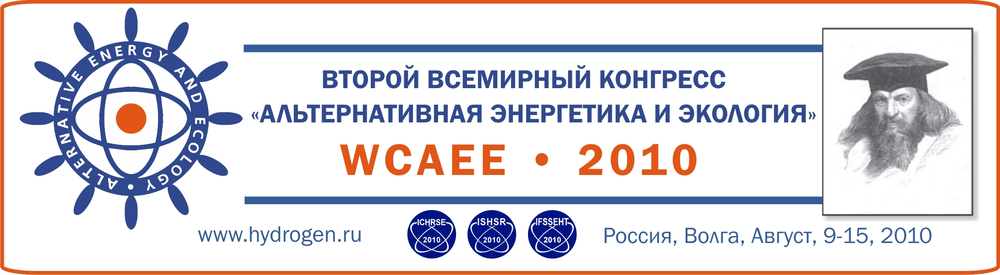
Концепция Второго Международного Конгресса WCAEE-2010

Конгресс WCAEE-2010 должен продемонстрировать наиболее эффективные и рациональные пути применения новых технологий для производства энергии и, как следствие, обеспечение энергетической безопасности и устойчивого развития мировой цивилизации.
В ходе работы Конгресса будет проведен обмен информацией по направлениям международного сотрудничества; обсуждение возможностей по осуществлению совместных проектов на международном уровне; демонстрация достижений научно-исследовательских организаций и промышленных предприятий в области водородных технологий для производства энергии.
Конгресс WCAEE-2010 пройдет по городам: Нижний Новгород, Юрьевец, Плес, Кострома, Ярославль, Рыбинск, Мышкин, Углич.
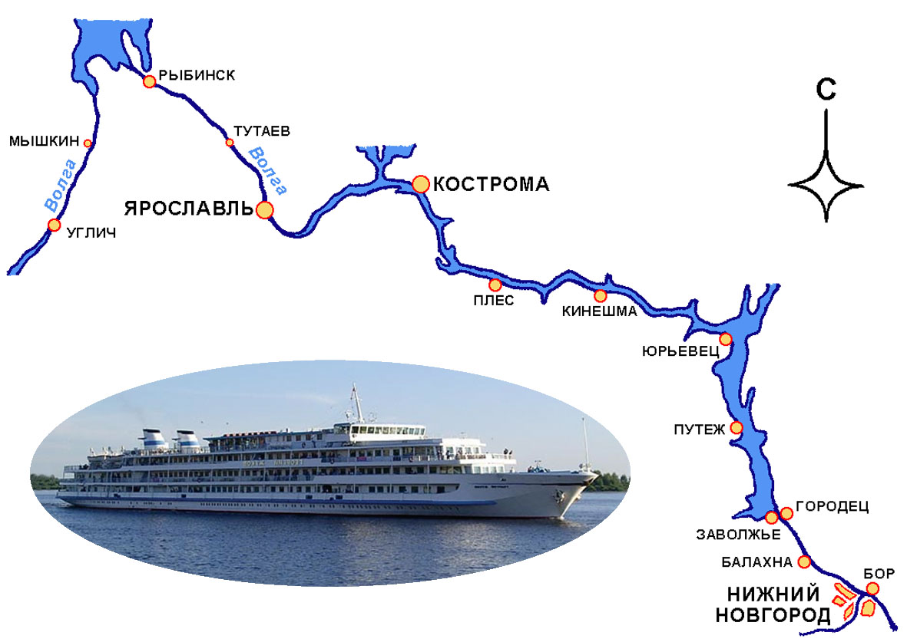
В результате работы Конгресса будут выработаны рекомендации главам государств-участников «Группы восьми» по наиболее эффективным путям развития альтернативной энергетики. Ожидается подготовка ряда важных международных соглашений, способных существенно повлиять на национальную стратегию и масштабы развития альтернативных энергетических технологий в нашей стране.
Надежное энергообеспечение является важнейшим фактором устойчивого экономического развития и политической стабильности в мире. При этом от бесперебойного и эффективного функционирования энергетики зависит не только рост мировой экономики, но и качество жизни населения, поскольку именно энергетика обеспечивает доступность для каждого человека основных благ цивилизации.
Последние события на мировых энергетических рынках выдвинули вопросы энергетической безопасности на первый план. В настоящее время наблюдается быстрый рост энергопотребления, особенно в развивающихся регионах мира с большой численностью населения. При этом высокие, сопровождающиеся резкими колебаниями цены на рынках нефти и нефтепродуктов заставили серьезно задуматься об угрозе мировой экономической стабильности.
Глобальная энергетическая безопасность все в большей мере подвержена рискам, связанным с ростом зависимости энергопотребляющих регионов мира от импорта энергоносителей, возникновением социальной нестабильности и этнических конфликтов в ряде стран добычи и транзита энергоносителей, угрозой терроризма, нарастающим вкладом энергетики в антропогенное влияние на климат и др.
При этом вопросы глобальной энергетической безопасности необходимо рассматривать в контексте решения двух других важнейших мировых проблем: глобального изменения климата и отсутствия доступа значительного числа беднейших слоев населения к экологически чистой и экономически доступной энергии.
Обеспечение энергетической безопасности требует совместных усилий со стороны международного сообщества по следующим основным направлениям:
- надежное и эффективное обеспечение мировой экономики традиционными углеводородными энергоресурсами;
- диверсификация энергоснабжения за счет новых источников энергии и технологий;
- повышение эффективности использования энергетических ресурсов.
Без сомнения, все страны заинтересованы в стабильности поставок и предсказуемости цен на энергоресурсы для обеспечения достойного качества жизни населения нашей планеты. Поэтому вопросы энергетической безопасности в различной трактовке являются постоянными вопросами повестки дня заседаний «Группы восьми».
Одной из основных энергетический концепций XXI века является водородная экономика.
Водород – это перспективный промежуточный энергоноситель на длительное будущее, иногда дополняющий, иногда замещающий энергоресурсы углеводородных топлив нефтяного происхождения и природный газ.
В настоящее время закладываются основы энергетики XXI века. Уже сейчас водород находит применение в наиболее массовой и энергоемкой отрасли, такой, как автомобильный транспорт и, прежде всего, общественный экологически чистый транспорт для мегаполисов. Особенно важным в процессе развития водородного транспорта и водородной энергетики в целом является участие не только ученых и инженеров, но и государственного аппарата.
Сейчас очень актуально применить концепцию водородной энергетики к новым условиям, с вовлечением в этот процесс все большего количества ученых и инженеров различных специальностей.
Именно в настоящее время мы переживаем возрождение интереса к водородной энергетике и к водородному транспорту. На данном этапе очень важно использовать этот новый благоприятный импульс для движения вперед. При этом нужно обеспечить максимально устойчивое и последовательное развитие этого процесса.
Нужно помнить, что на данном этапе совершенно недопустим риск техногенных аварий и катастроф, так как он может изменить благоприятную ситуацию и существенно притормозить этот процесс.
Особое внимание международное водородное сообщество на данном этапе должно уделить исследованиям в областях: производства, хранения, транспортировки и использования водорода в энергоустановках на основе топливных элементов.
Важнейшим элементом водородной экономики является безопасность водородного транспорта, создание и совершенствование международных и национальных стандартов в этой области, включая стандарты в области охраны окружающей среды и природопользования.
Поэтому в настоящее время очень важно обратить внимание на разработку эффективных методов контроля за соблюдением требований законодательства, нормативов и нормативных документов, в области технического регулирования, охраны окружающей среды и природопользования, требований международных и национальных стандартов. Необходимо обеспечить всестороннее развитие методов вневедомственного контроля, включая экологический аудит и общественную экспертизу.
Большое внимание должно уделяться экономическим аспектам использования водорода, что позволит обеспечить наиболее рациональное замещение менее экологически чистых источников энергии.
Для координации усилий по развитию водородной экономики по инициативе глав государств G8 в ноябре 2003 года было создано Международное партнерство по водородной экономике, объединившее 17 стран Мира, в том числе и Россию.
Вклад Международного научного журнала «Альтернативная энергетика и экология»
В 2010 году журналу исполняется десять лет! За этот срок Редколлегией проделана большая работа по организации самых разнообразных форм общения с читательской и авторской средой, а также по распространению среди научной и инженерной общественности информации о журнале.
В 2000 году по инициативе Редколлегии Международного научного журнала "Альтернативная энергетика и экология" проведен Первый международный симпозиум по безопасности и экономике водородного транспорта - IFSSEHT-2000. Это было очень большое событие для возрождения водородной энергетики в России - так как после 1988 года конференции по водородной энергетике в России не проводились.
На Форум в Саров приехали известные ученые из нескольких стран мира, приехал и Президент Международной Ассоциации Водородной Энергетики - профессор доктор Т.Н. Везироглу.
В 2003 году по инициативе Редколлегии журнала в Сарове был проведен Второй Международный симпозиум по безопасности и экономике водородного транспорта - IFSSEHT-2003, собравший 350 делегатов из 12 стран мира - в основном, элиту специалистов, занимающихся в области водородной энергетики.
В 2006 году по инициативе Редколлегии журнала был проведен на Волге Первый Всемирный Конгресс «Альтернативная энергетика и экология» и было решено проводить это мероприятие один раз в пять лет.
В работе Конгресса приняли участие более 1000 ученых и инженеров, а также видных государственных деятелей, бизнесменов, юристов из 30 стран мира. Работа Конгресса будет проходила как на борту теплохода, так и в городах Нижний Новгород, Чебоксары, Казань, Ульяновск. Часть участников Конгресса участвовали в работе Конгресса заочно.
Все доклады (очные и заочные), представленные на Конгресс WCAEE-2010 пройдут рецензирование, научно-технические предложения и проекты экспертизу у ведущих рецензентов и экспертов Международного научного журнала "Альтернативная энергетика и экология" и будут опубликованы в Международных научных журнала "Альтернативная энергетика и экология" и "Письма в Альтернативную энергетику и экологию".
Международный коллектив Редколлегии Международного научного журнала "Альтернативная энергетика и экология", объединяющий ныне представителей из 50 стран мира, проводит грандиозную работу по отбору и рецензированию оригинальных работ в области альтернативной энергетики и экологии, по совершенствованию тематической направленности журнала, по подготовке международных сборников научных работ по тематике журнала, по созданию методических и учебных пособий, по подготовке интернет-версий статей для Международного научного портала "Водород" (http://www.hydrogen.ru/) и сайта Международного научного журнала "Альтернативная энергетика и экология" (http://isjaee.hydrogen.ru/), по подготовке полной электронной версии для Научной электронной библиотеки (eLibrary.ru) и аннотаций для Международного научного журнала "Письма в "Альтернативную энергетику и экологию".
Журнал включен в список журналов, индексируемых в РИНЦ (Российский индекс научного цитирования).
В 2000 году журнал зарегистрирован в ЮНЕСКО, а с октября 2005 года - в Министерстве по делам печати и средств массовых коммуникаций РФ.
С 2005 года журнал аннотируется ВИНИТИ РАН и международной системой Ulriсh's Periodicals Directory, включен в "Перечень периодических научных и научно-технических изданий, выпускаемых в РФ, рекомендованных для публикации основных результатов диссертаций на соискание ученой степени доктора наук" ВАК РАН.
Редколлегия очень часто выступает в качестве эксперта новых научных проектов, завершенных научных и научно-технических работ, проводит международные конкурсы оригинальных научных работ, участвует в разработке программ и определении перспектив развития альтернативной энергетики в регионах.
Программа Конгресса WCAEE-2010
В Программе конгресса предусмотрены:
- Вторая Международная научная конференция «Водород и возобновляемые источники энергии» ICHRSE-2010.
• Четвертый Международный симпозиум «Безопасность и экономика водородного транспорта» IFSSEHT-2010.
•Третья Международная научная конференция «Малый инновационный бизнес
по Великой Волге»
• Второй Международный симпозиум «Водородные сенсоры и рекомбинаторы» ISHSR-2010.
В рамках конгресса пройдут Круглые столы по различным направлениям альтернативной энергетики и экологии, в том числе:
- Водород и возобновляемая энергетика. 2.Топливные элементы для транспорта и для энергетики. 3. Катализ в альтернативной энергетике. 4. Углеродные наноструктуры для альтернативной энергетики. 5. Роль малого и среднего бизнеса России в развитии альтернативной энергетики, реализации экологических программ: опыт регионов и муниципалитетов. 6. Памяти Д.И. Менделева. 7. Совместный Круглый стол, посвященный Десятилетнему юбилею журналов: “Альтернативная энергетика и экология” и «Интеграл»”.
Выставки: «Малый инновационный бизнес по Великой Волге». «Альтернативная энергетика и экология – новые технические решения и их реализация»
Организаторами Конгресса являются: Институт Водородной Экономики (г. Саров, Нижегородской области), Научно-технический центр «ТАТА» (г. Саров, Нижегородской области), Национальный Фонд развития малого и среднего предпринимательства деловой партнер и исполнительный орган Совета по развитию малого и среднего предпринимательства при Председателе Совета Федерации Федерального Собрания Российской Федерации, Федеральное Агентство по Атомной Энергии РФ, Федеральное агентство по науке и инновациям РФ, Комитет по транспорту ГД ФС РФ, Международная Ассоциация Водородной Энергетики (Майами, США), Департамент Водородной Энергетики отдела Промышленного развития Организации Объединенных Наций (UNIDO-ICHET), Университет Центральной Флориды (США), Воронежский Государственный Технический Университет (г. Воронеж, РФ), Институт проблем химической физики РАН (п. Черноголовка, РФ), ФГУП НКТБ "Феррит" (г. Воронеж, РФ) и другие известные организации.
Работа Конгресса будет проходить как на борту теплохода, так и по пути следования в городах Нижний Новгород, Ярославль, Углич. Передвижной Конгресс стартует в крупнейшем индустриальном центре России - Нижнем Новгороде 9 августа 2010 года.
Проведен комплекс мероприятий, направленных на привлечение российских и зарубежных представителей в работе Второго всемирного конгресса «Альтернативная энергетика и экология», запланирована всеобъемлющая программа практических мер по внедрению новых технологий альтернативной энергетики и экологии, в том числе в сфере солнечно-водородной, ветро-водородной энергетики, атомно-водородной энергетики, геотермально-водородной энергетики, а также экологических аспектов использования альтернативной энергетики, законодательной базы альтернативной энергетики, инноватики в альтернативной энергетике, использования энергии биомассы, энергии водных потоков, создания новых конструкционных материалов для альтернативной энергетики, экономических аспектов альтернативной энергетики, термоядерной энергетики.
Оргкомитет Конгресса прогнозирует заключение и подписание контрактов между заинтересованными участниками по созданию и применению новых проектов и изделий на сумму более 5 млрд. рублей.
Программа конгресса направлена на идею осуществления инновационного прорыва России в энергетике за счет использования новых мощностей экологически чистых возобновляемых источников энергии.
Тематика конгресса
- История альтернативной энергетики
- Водородная экономика
- Атомная энергетика
- Атомно-водородная энергетика
- Солнечная энергетика
- Энергия ветра
- Приливная энергетика
- Геотермальная энергетика
- Взрывная энергетика
- Экологические аспекты использования альтернативной энергетики
- Законодательная база альтернативной энергетики
- Основные проблемы энергетики и альтернативной энергетики
- Энергия биомассы
- Энергия водных потоков
- Углеродные наноструктуры
- Криогенные и пневматические транспортные средства
- Применение гелия и специальных материалов в транспортных средствах
- Водород для энергообеспечения зданий, сооружений, жилых домов
- Экономические аспекты альтернативной энергетики
- Термоградиентная энергетика
- Ледниковая энергетика
- Термоядерная энергетика
- Утилизация низкопотенциального тепла с помощью тепловых насосов
- Технологии комбинированного использования возобновляемых источников энергии
- Ювенальный водород
Планируется проведение:
- круглых столов по различным направлениям альтернативной энергетики и экологии;
- школы-семинара для молодых ученых;
- сессии Редколлегии Международного научного журнала «Альтернативная энергетика и экология» с вручением наград, учрежденных Научно-техническим центром «ТАТА» и Международной Ассоциацией Водородной энергетики;
- выставок.
В состав Международного Программного комитета приглашены российские и зарубежные основоположники и исследователи водородной экономики, а также известные организаторы науки, государственные деятели и предприниматели. Среди них: академики РАН (Фортов В.Е., Алдошин С.М., Трутнев Ю. А., Пономарев-Степной Н.Н., Рыжов Ю.А., Коротеев А.С., проф.Т.Н. Везироглу (США), проф. М.Д. Хэмптон (США), проф. Г.И. Исаков (Азербайджан), проф. Байрамов А.А. (Азербайджан), проф. Гусев Б.В., проф. Капица С. П., Б.Ф. Реутов, проф. Головных И.М., проф. Иванова В. М., проф. Парфенов В.А., проф. Д. Спазафумо (Италия), проф. Нечаев Ю.С., проф. Гольцов В.А. (Украина), проф. Гольцова Л.Ф. (Украина), Морозов А.Н. (Украина), Кудрявцев И.Н. (Украина), проф. Я. Клеперис (Латвия), проф. Купдас С.П. (Республика Беларусь), проф. Е. Лунарска (Польша), академик Арутюнян В.М. (Армения), проф. Адамян З.В. (Армения), Аракелян В.М. (Армения), проф. Хидиров И.Г. (Узбекистан), Алиназаров А.Х. (Узбекистан), проф. Конаков В.Г., проф. Золотухин И.И., проф. Калинин Ю.Е., проф. Пехов Ю.В., проф. Дмитриев А.Л., проф. Гупта Б.К. (Индия), Стихин А.С., Чернов И.П., Шалимов Ю.Н., проф. Сударев А.В., член-корр. РАН Федик И.И., член-корр. РАН Бурханов Г.С., Казарян М.А., Шелищ П.Б., Нефедкин С.И., Куприянов В.И., Галеев А.Г., Беловодский Л.Ф., Домашенко А.М., Гердюков Н.Н., Исмагилов З.Р., Столяревский А.Я., Воробьева М.В., Гусев А.Л., Патрикеев Ю.Б., Раменский А.Ю., проф. Д. Шунман (Голландия), проф. Ота Салык (Голландия), проф. Кузьменко И.Ф., проф. Скрябина Н.Е., Власов Н.В., Пахомов В.П., Ефимов О.Н., Тарасов Б.П., В.В. Манин,, Попов Н.Н., Ф.И. Пехота, Шульга Ю.М., Анфилов Н.В., Бережко П.Г., Кузнецов А.А., Гаврилов А.М., Михайлова А.М., Гофман В.Г., Демина С.В., Поденок А.М., проф. Полежаев Ю.В., проф. Кугаенко Ю.А., Провинцев П.М., Поспелов Б.С., проф. Горячев И.В., Юрьева Э.И., Семенов С.Ю., Ситников А.В., Иванов В.В., Сайдаль Г.И., Безруков И.И., проф. Сироткин О.С., Хорасанов Г.Л., проф. Федоров М.П., Мельников С.А., Соколов Ю.В., Сарумов Ю.А., Шаманин И.В., Щенков А.С., проф. Михайлушкин А.И., проф. Лау З., Круглов В.И. и многие другие.
В состав Международного Организационного комитета приглашены:
- Председатель Совета Федерации Федерального Собрания Российской Федерации Миронов Сергей Михайлович; Руководитель Федерального Агентства по Атомной Энергии РФ Кириенко Сергей Владиленович; Вице-президент Российской академии наук; Председатель Санкт-Петербургского научного центра РАН, Депутат Государственной Думы РАН академик Алферов Жорес Иванович; Член комитета по экологии Государственной Думы ФС РФ; академик Российской академии наук Залиханов Михаил Чоккаевич; Президент Международной Ассоциации Водородной Энергии проф. Т.Н. Везироглу; Вице-президент Российской академии наук Академик Фортов Владимир Евгеньевич; Заместитель Председателя Государственной Думы РФ, ЯЗЕВ Валерий Афонасьевич; Председатель Комитета по природным ресурсам и охране окружающей среды Совета Федерации Федерального Собрания РФ Федерального Собрания РФ профессор ОРЛОВ Виктор Петрович, д.э.н.; Председатель Комитета по энергетике Государственной Думы РФ ЛИПАТОВ Юрий Александрович, Заместитель председателя комиссии по естественным монополиям Совета Федерации Федерального Собрания РФ МЕЖЕВИЧ Валентин Ефимович, Президент ОАО «Российские железные дороги» Якунин Владимир Иванович, Председатель Правления ОАО «Газпром» Миллер Алексей Борисович, Председатель Правления ЗАО АБ «ГАЗПРОМБАНК» Акимов Андрей Игоревич, Президент компании «Евразийское Водное Партнерство» Яшечкин Сергей Викторович НИГМАТУЛИН Роберт Искандерович, Руководитель департамента природопользования и охраны окружающей среды Москвы БОЧИН Леонид Арнольдович, заместитель генерального директор концерна «Росэнергоатом» САРАЕВ Олег Макарович и другие ученые, политики и экономисты, представители СМИ.

Партнеры Конгресса:
  - Федеральное агентство по науке и инновациям РФ
  - Международная Ассоциация Водородной Энергетики, Майами, США
  - Департамент Водородной Энергетики отдела Промышленного развития Организации Объединенных Наций (UNIDO-ICHET)
  - Федеральное Агентство по Атомной Энергии РФ
  - Университет Центральной Флориды, США
  - Национальный Фонд развития малого и среднего предпринимательства деловой партнер и исполнительный орган Совета по развитию малого и среднего предпринимательства при Председателе Совета Федерации Федерального Собрания Российской Федерации
  - Воронежский Государственный Технический Университет, Воронеж, РФ
  - Космическая академия им. А.Ф. Можайского, Санкт-Петербург, РФ
  - Институт проблем химической физики РАН, п. Черноголовка, РФ
  - ФГУП НКТБ "Феррит", г. Воронеж, РФ
  - Другие научно-технические организации.

Участников конгресса ждет интересная культурная программа по городам Поволжья: Нижний Новгород, Путеж, Юрьевец, Плес, Кинешма, Кострома, Ярославль, Тутаев, Рыбинск, Мышкин, Углич.
Полная информация о Конгрессе представлена на сайте http://www.hydrogen.ru/
Учредителями Конгресса являются: Научно-технический центр «ТАТА» (Саров, Россия) и Институт водородной экономики (Саров, Россия).

